ACTA DE LA DECIMA TERCERA SESIÓN ORDINARIA
COMISIÓN EDILICIA PERMANENTE DE HACIENDA PÚBLICA
Y PATRIMONIO MUNICIPAL.

Buenas tardes compañeras Regidoras e invitados especiales, el de la voz JORGE DE JESÚS JUÁREZ PARRA, en mi carácter de Presidente de la Comisión Edilicia Permanente de Hacienda Pública y Patrimonio Municipal, les doy la bienvenida a la Décima Tercera Sesión Ordinaria de la Comisión Edilicia Permanente de Hacienda Pública y Patrimonio Municipal. Dando inicio con la misma siendo las 16:41 del día 05 de Agosto de 2022, procedo a continuación a desahogar como primer punto, el:

ORDEN DEL DÍA.

1.- Lista de asistencia y Verificación de Quorum legal y en su caso, aprobación del orden del día.

2.- Validación del proyecto de la Tabla de Valores Catastrales para le Ley de Ingresos para el Ejercicio Fiscal 2023.

3.- Asuntos varios.

4.- Clausura.

DESAHOGO DE LA SESIÓN:

1.- Como primer punto, procedo a desahogar el orden del día, como primer punto tomo lista de asistencia:

REGIDOR | PRESENTE | AUSENTE
C. JORGE DE JESÚS JUÁREZ PARRA.  Regidor Presidente de la Comisión Edilicia Permanente de Hacienda Pública y Patrimonio Municipal. | X
LIC. LAURA ELENA MARTÍNEZ RUVALCABA.  Regidora Vocal de la Comisión Edilicia Permanente de Hacienda Pública y Patrimonio Municipal. | X
MTRA. TANIA MAGDALENA BERNARDINO JUÁREZ.  Regidora Vocal de la Comisión Edilicia Permanente de Hacienda Pública y Patrimonio Municipal. | X
C. MAGALI CASILLAS CONTRERAS.  Regidora Vocal de la Comisión Edilicia Permanente de Hacienda Pública y Patrimonio Municipal. | X
C. DIANA LAURA ORTEGA PALAFOX.  Regidora Vocal de la Comisión Edilicia Permanente de Hacienda Pública y Patrimonio Municipal | X

SE APRUEBA POR UNANIMIDAD: 5 VOTOS.

Con lo anterior, se declara la existencia de Quorum legal, poniendo a su consideración la aprobación del Orden del día:

REGIDOR | A FAVOR | EN CONTRA | EN ABSTENCIÓN
C. JORGE DE JESÚS JUÁREZ PARRA.  Regidor Presidente de la Comisión Edilicia Permanente de Hacienda Pública y Patrimonio Municipal. | X
MTRA. TANIA MAGDALENA BERNARDINO JUÁREZ.  Regidora Vocal de la Comisión Edilicia Permanente de Hacienda Pública y Patrimonio Municipal. | X
C. MAGALI CASILLAS CONTRERAS.  Regidora Vocal de la Comisión Edilicia Permanente de Hacienda Pública y Patrimonio Municipal. | X
C. DIANA LAURA ORTEGA PALAFOX.  Regidora Vocal de la Comisión Edilicia Permanente de Hacienda Pública y Patrimonio Municipal | X
C. LAURA ELENA MARTÍNEZ RUVALCABA.  Regidora Vocal de la Comisión Edilicia Permanente de Hacienda Pública y Patrimonio Municipal. | X

2.- Validación del proyecto de la Tabla de Valores Catastrales para le Ley de Ingresos para el Ejercicio Fiscal 2023.

La fracción IX y X del Artículo 13 de la Ley de Catastro Municipal del Estado de Jalisco, establece como una obligación de los Ayuntamientos el presentar ante el Consejo Técnico de Catastro Municipal las Propuestas de Valores Unitarios de Terreno y Construcción de acuerdo al procedimiento establecido en el artículo 54 de la citada Ley, con el fin de que dicho Consejo analice y estudie el Proyecto de Tablas de Valores Unitarios, y en su caso, haga las modificaciones a los valores que estimen pertinentes, sustentando en todo momento, los aspectos y opiniones técnicas, para que a su vez se remitan al Consejo Técnico del Estado para su correspondiente homologación, opinión y recomendación.

A partir del año 2000 se implementó el nuevo esquema Tributario en la Ley de Hacienda Municipal del Estado de Jalisco, que de acuerdo al Decreto publicado en el Diario Oficial de la Federación el 23 de diciembre de 1999, el numeral quinto transitorio de las reformas al artículo 115 de la Constitución Política de los Estados Unidos Mexicanos, establece que la base para el cobro de las contribuciones inmobiliarias será equiparable a los valores de mercado, a fin de garantizar su apego a los principios de proporcionalidad y de equidad; así como la obligación de los Ayuntamientos de proponer las tablas de valores unitarios de suelo y construcciones a las legislaturas de estatales que sirvan de base para el cobro de contribuciones sobre la propiedad inmobiliaria.

Este Gobierno Municipal ha cumplido en la elaboración y aplicación de las Tablas de Valores Catastrales, por lo que, en forma paulatina se ha trabajado para lograr el objetivo de la disposición constitucional anteriormente citada.

Mediante oficio número 0197/2022, suscrito por la Licenciada Lorena Godínez Macias, en su carácter de Directora de Catastro Municipal, solicita que por mi conducto, en mi carácter de Regidor Presidente de la Comisión Edilicia Permanente de Hacienda Pública y Patrimonio Municipal, se someta a consideración del Pleno del Ayuntamiento la aprobación de las Tablas de Valores para el ejercicio fiscal 2023, toda vez que con fecha 29 de Julio de 2022 fueron analizadas y aprobadas en la Segunda Sesión Ordinaria del Consejo Técnico de Catastro Municipal.

En la segunda Sesión Ordinaria del Consejo Técnico de Catastro Municipal de fecha 29 veintinueve de Julio de 2022, se presentó la propuesta de incremento a los valores Unitarios de Tablas de Valores, Unitarios de Construcción, terrenos, de centros de población, de zona, de parque industrial y de predios rústicos para el Ejercicio Fiscal 2023; justificando ante el mismo la necesidad de elaborar y aplicar las tablas de valores progresivas, así como la necesidad de actualizarlas cada año; igualmente se presentó una tabla con casos concretos, utilizando valores actuales y valores propuestos para el año 2023 a efecto de tener un comparativo y repercusión del Impuesto Predial con la propuesta de incremento, mismo donde se enfatizó que desde la Constitución Federal se establece la obligación del cobro de las contribuciones en base a valores reales, aclarando que la tasa progresiva son factores variables donde el Municipio puede hacer los ajustes necesarios para el cobro del Impuesto Predial; por lo que, en la Décimo Tercer Sesión Ordinaria de la Comisión Edilicia Permanente de Hacienda Pública y Patrimonio Municipal, el suscrito Presidente de la misma, expuso, y una vez analizado y discutido el segundo punto del orden del día, se aprobó el proyecto de tablas de valores con un incremento del 5% cinco por ciento; valores unitarios de construcción en 5% cinco por ciento, valor de terreno urbano 5% cinco por ciento, valor de predio rústico 25% cinco por ciento, valor unitario de centro de población El Fresnito, Parque Industrial, zona 1 y zona 2 un incremento de $40.00 (Cuarenta pesos 00/100 M. N.), Apaztepetl, Atequizayan, Los Depósitos, Pico de Águila, La Fortuna, Los Mazos, con un incremento de $30.00 (Treinta pesos 00/100 M. N.), para el Ejercicio Fiscal 2023.

Una vez, dando cumplimiento con lo anterior, la propuesta de valores unitarios fue enviada por el Presidente del Consejo Técnico de Catastro Municipal al Consejo Técnico Catastral del Estado de Jalisco, para su revisión y aprobación de conformidad a lo que establece la Ley de Catastro Municipal.

La Comisión Edilicia permanente de Hacienda Pública y Patrimonio Municipal con fundamento en los artículos 37, 40, 42, 60, 71 y demás relativos y aplicables del Reglamento Interior del Municipio de Zapotlán el Grande, Jalisco, relativos al funcionamiento del Ayuntamiento y sus comisiones, en relación con lo que prevé los ordinales 94 fracciones XI y XII, 114 fracción VII, 131 bis de la Ley de Hacienda Municipal, 4 fracción XXIII, XXIV, 11 fracción VII, 13 fracción IX y X, 54, 55 y demás relativos y aplicables de la Ley de Catastro Municipal del Estado de Jalisco, 28, 29, 30, 31, 32 del Reglamento de Catastro Municipal, analizadas y estudiadas las modificaciones a las Tablas de Valores Catastrales y de Valores Unitarios de Construcción, terreno, de centros de población, de zona, del Parque Industrial y de Predios rústicos, Apaztepetl, Atequizayan, Los Depósitos, Pico de Águila, La Fortuna y los Mazos con un incremento del 5% cinco por ciento, 25% veinticinco por ciento, $40.00 (Cuarenta Pesos 00/100 M. N.), y $30.00 (Treinta pesos 00/100 M. N.), para el Ejercicio Fiscal 2023, lo anterior, conforme lo previsto por el ordinal 54 último párrafo de la Ley de Catastro Municipal para el Estado de Jalisco, la iniciativa deberá ser presentada a más tardar el 31 de Agosto del año previo a su aplicación, en relación con lo normado por el artículo 94 fracción XII de la Ley de Hacienda Municipal para el Estado de Jalisco y sus Municipios, que refiere que la aprobación y publicación de las tablas de valores unitarios, deberán ser anteriores a la fecha de publicación de la Ley de Ingresos Municipal para el ejercicio fiscal en que las mismas vayan a tener vigencia, una vez escuchada la opinión técnica y exposición mediante proyección digital en la sesión ordinaria número Décimo Tercera de la Comisión Edilicia Permanente de Hacienda Pública y Patrimonio Municipal celebrada el día 05 cinco de Agosto de 2022, aprobamos por unanimidad de los ediles integrantes con 5 votos a favor los siguientes ajustes, con los acuerdos siguientes:

CONCEPTO | AJUSTE | SENTIDO DE LA VOTACIÓN:
VALOR TERRENO URBANO | 5% | 5 VOTOS A FAVOR.
VALOR DE CONSTRUCCIÓN | 5% | 5 VOTOS A FAVOR.
VALOR DE PREDIO RÚSTICO | 25% | 5 VOTOS A FAVOR.
EL FRESNITO, PARQUE INDUSTRIAL, ZONA 1 Y ZONA 2 | INCREMENTO $40.00 | 4 VOTOS A FAVOR. 1 ABSTENCIÓN DE LA REGIDORA TANIA MAGDALENA BERNARDINO JUÁREZ.
APAZTEPETL. ATEQUIZAYAN, LSO DEPOSITOS, PICO DE ÁGUILA, LA FORTUNA, LOS MAZOS | INCREMENTO $30.00 | 5 VOTOS A FAVOR.

3.- ASUNTOS VARIOS:
No hay asuntos varios.
4.- CLAUSURA: Siendo el día 05 de Agosto de 2022, a las 17:44 horas damos por clausurados los trabajos de esta Comisión Edilicia Permanente de Hacienda Pública y Patrimonio Municipal, declarando validos los acuerdos tomados en ella.

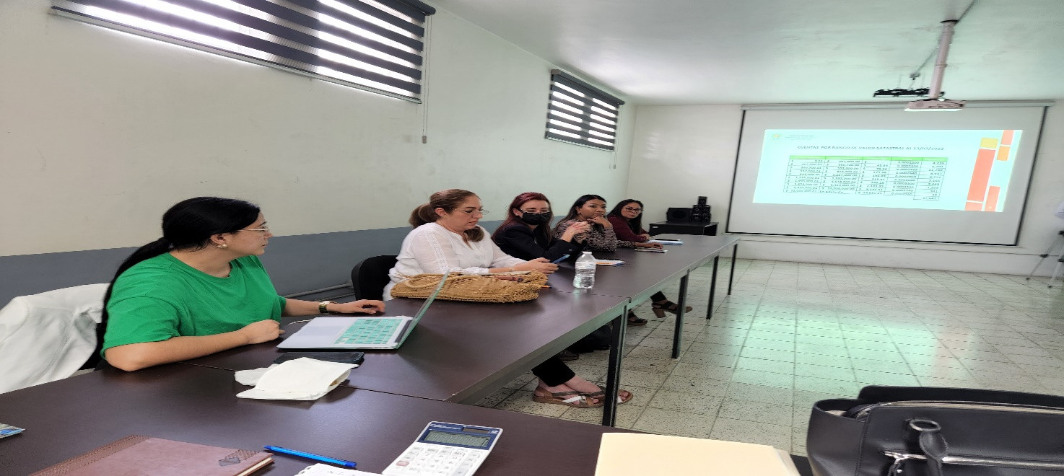
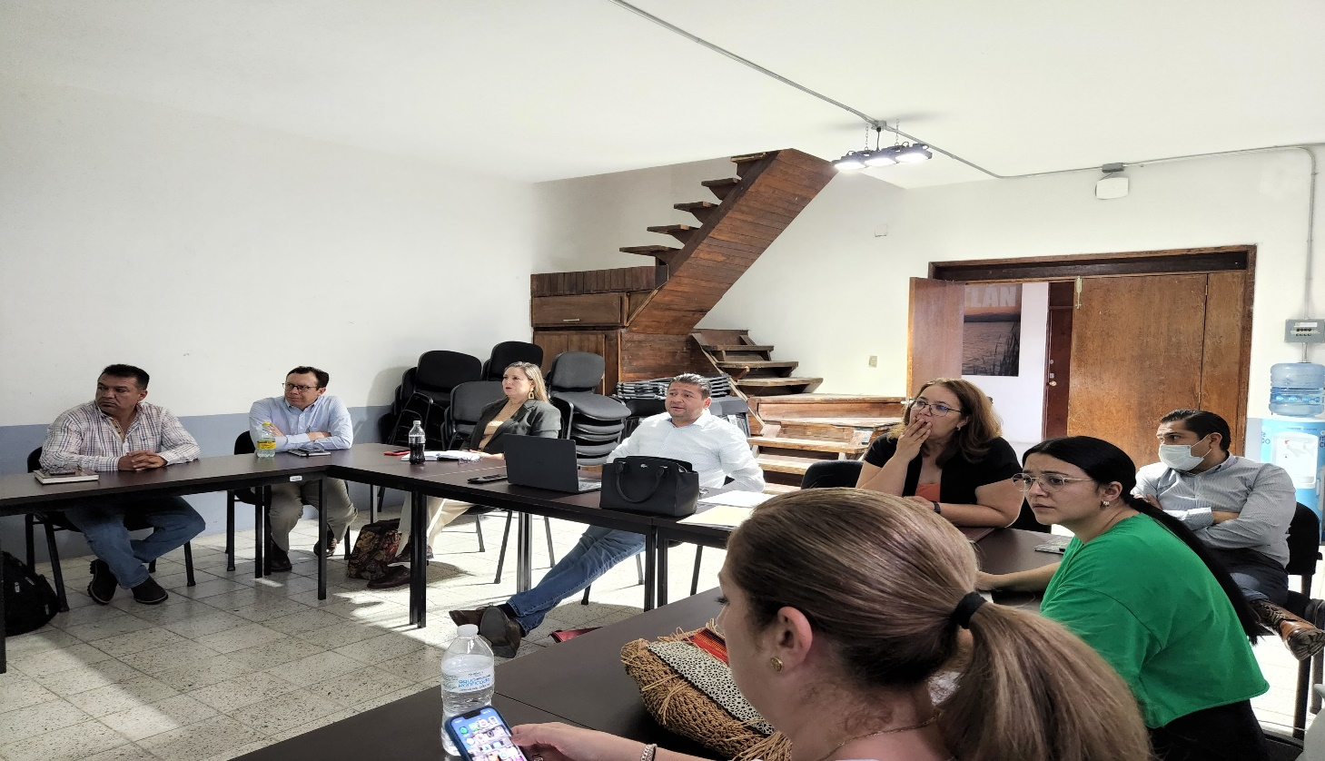
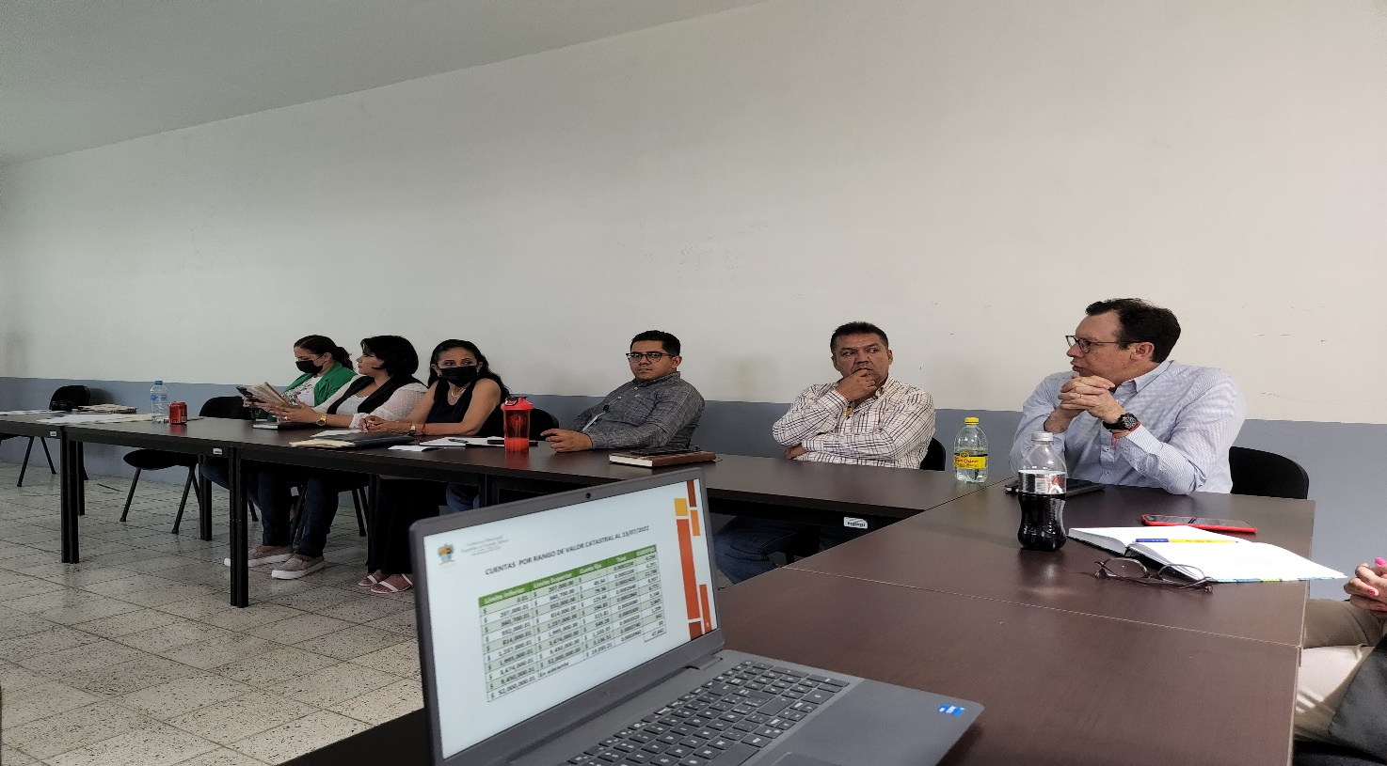
A T E N T A M E N T E
“2022, Año de la Atención Integral a Niñas, Niños y Adolescentes con Cáncer en Jalisco”.
“2022, Año del Cincuenta Aniversario del Instituto Tecnológico de Ciudad Guzmán”
Cd. Guzmán Municipio de Zapotlán el Grande, Jalisco.
A 05 de Agosto de 2022.

LIC. JORGE DE JESUS JUÁREZ PARRA.
Regidor Presidente de la Comisión Edilicia Permanente de Hacienda Pública
y Patrimonio Municipal.

LIC. LAURA ELENA MARTÍNEZ RUVALCABA.
Regidora Vocal de la Comisión Edilicia Permanente de Hacienda Pública
y Patrimonio Municipal.

MTRA. TANIA MAGDALENA BERNARDINO JUÁREZ.
Regidora Vocal de la Comisión Edilicia Permanente de Hacienda Pública
y Patrimonio Municipal.

LIC. MAGALI CASILLAS CONTRERAS
Regidora Vocal de la Comisión Edilicia Permanente de Hacienda Pública
y Patrimonio Municipal.

LIC. DIANA LAURA ORTEGA PALAFOX.
Regidora Vocal de la Comisión Edilicia Permanente de Hacienda Pública
y Patrimonio Municipal.

La presente hoja de firmas forma parte integrante de la Décima Tercera Sesión Ordinaria de la Comisión Edilicia Permanente de Hacienda Pública y Patrimonio Municipal, celebrada en la Sala Juan S. Vizcaíno el día 05 cinco de Agosto de 2022.- - - - - - - - - - CONSTE.-

